ERR3 DISEÑO
Sabías que existe un lugar donde transformamos lo que otros no usan, respetamos el medio ambiente y generamos empleo?
En ERR3 DISEÑO contribuimos con el medio ambiente y lo hacemos diferente!!!
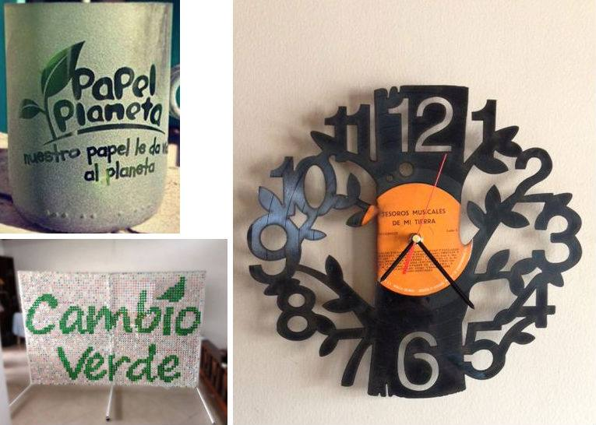
¿Quiénes somos? Somos unos innovadores en el ECODISEÑO de la ciudad de Medellin!! ¿Cómo lo hacemos? Tomamos el material reciclado (el que nadie usa) y lo transformamos en nuevos productos con alto grado de innovación y funcionalidad
ANTES – pequeñas cosas
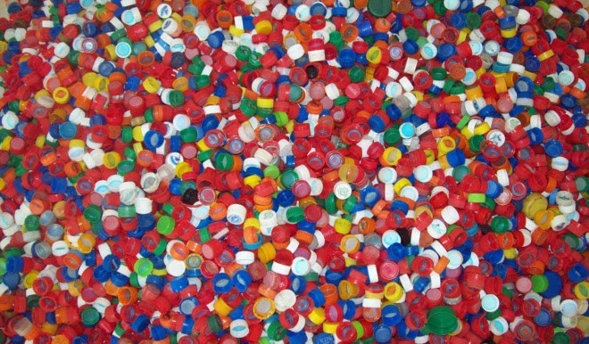
DESPUÉS – GRANDES resultados!!
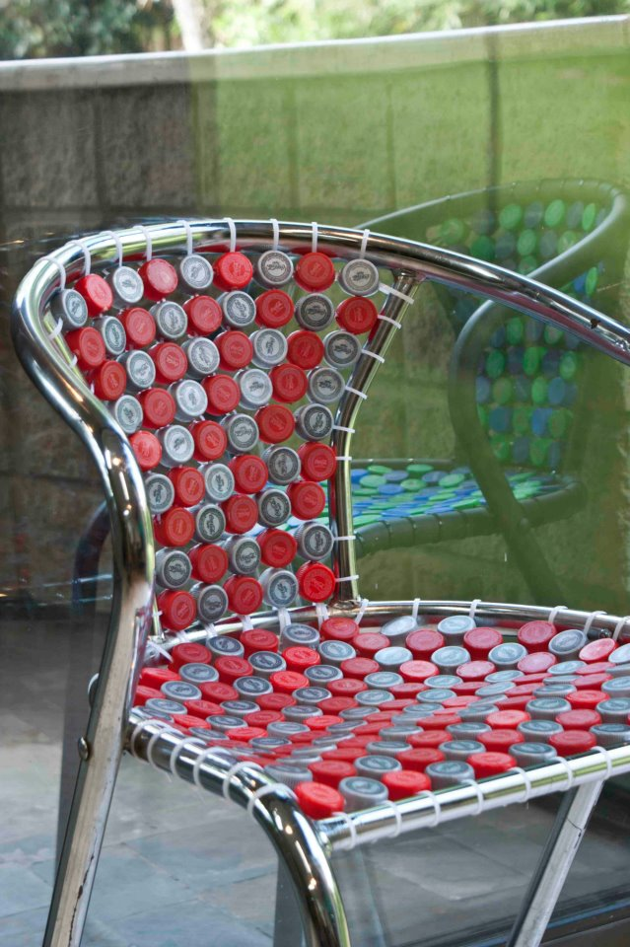
¿Quiénes lo hacemos?
Nuestro equipo esta formado por un equipo de jóvenes empresarios que vinculamos personas en situación de vulnerabilidad en la mano de obra productiva de nuestros productos para crear una conciencia social y ambiental.
NUESTRA MANO DERECHA!
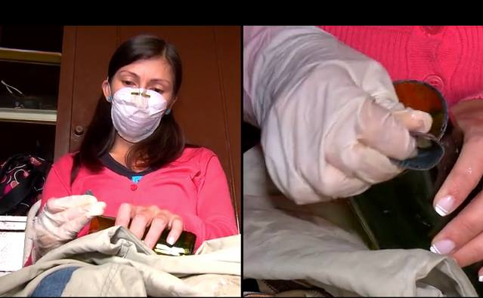
…. y nosotros :p
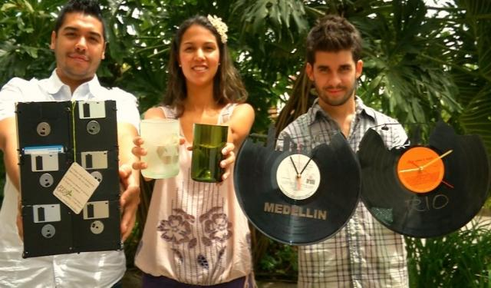
NUESTRO COMPROMISO
Vincular a personas en situación de vulnerabilidad, en la mano de obra productiva de nuestros productos aportando no sólo ambientalmente, sino también socialmente.
QUÉ ESTAS ESPERANDO PARA APOYARNOS????
… no dejes pasar el tiempo…
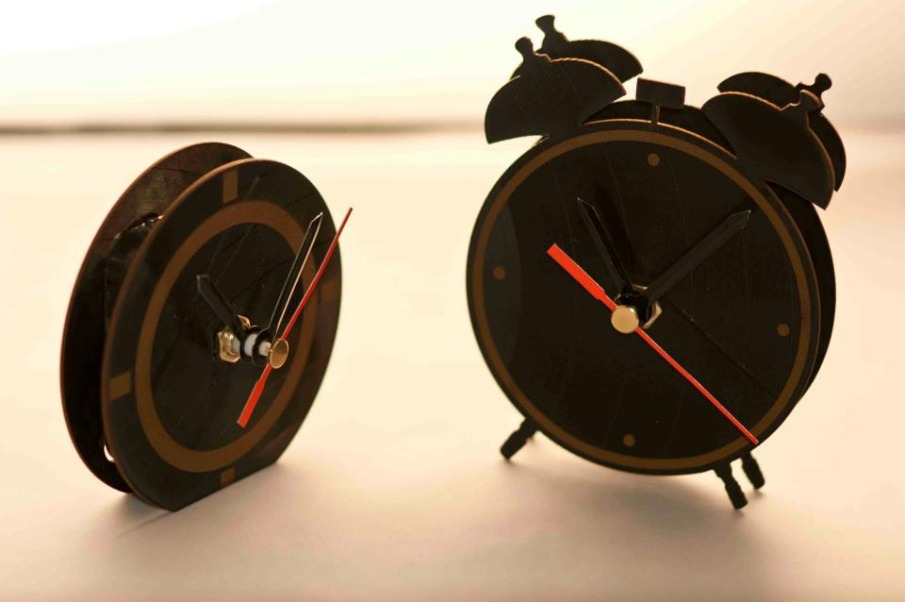
Necesitamos tu aporte para que NUESTRA empresa crezca y podamos generar + EMPLEO +IMPACTO AMBIENTAL
MUCHAS GRACIAS!!!! :D :D
IMPORTANTE!!! ………….TODO LO QUE HACEMOS se pueden personalizar y convertirse en un excelente souvenir ecológico.
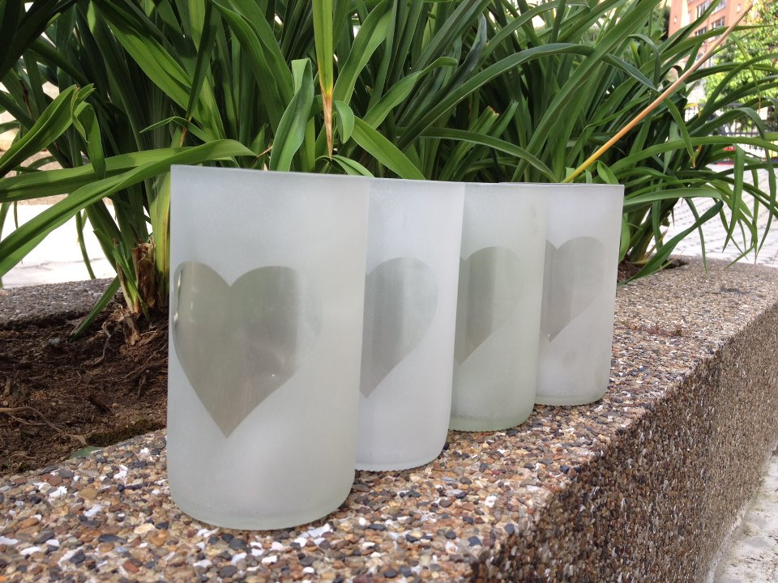
____________________________________________________________________
Nuestros PRODUCTOS
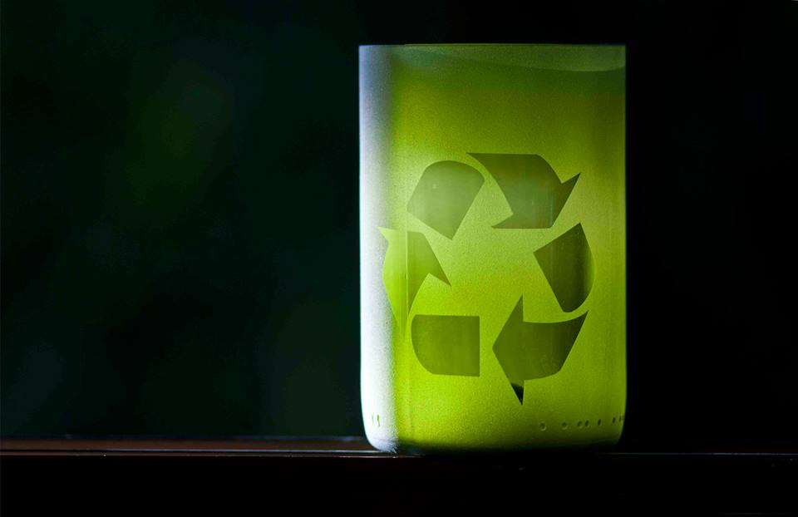
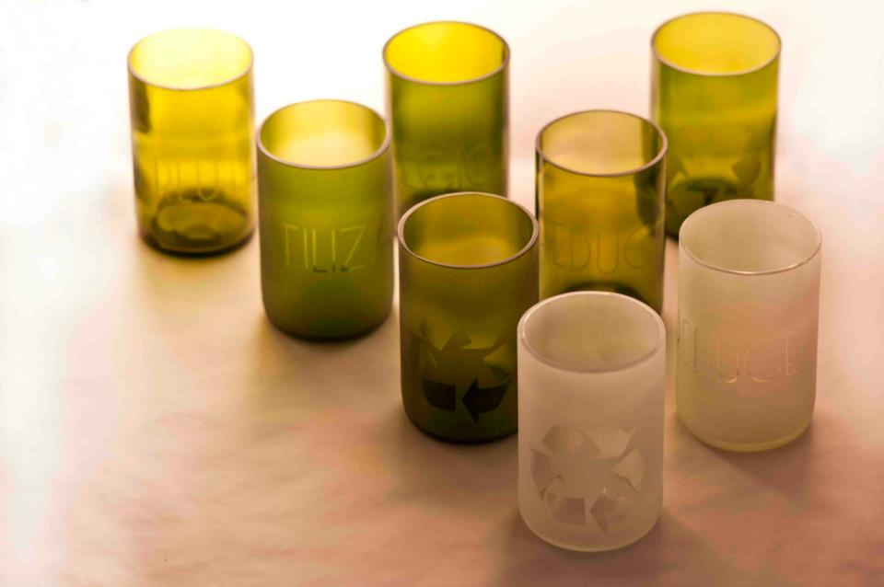
HOY muchas botellas de VINO son desperdiciadas… para un reciclador el peso y el pago es muy poco!! :( En Err3 nos encargamos de transformarlas en nuevos productos: como VASOSy POSILLOS.
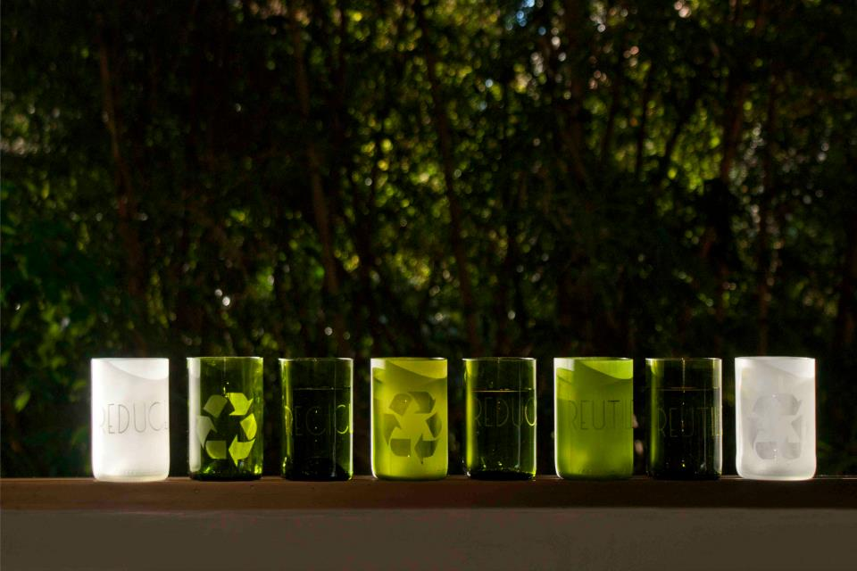

ERR3 DESIGN
Did you know there is a place where we transform what others do not use, respect the environment and generate employment?
In ERR3 DESIGN we contribute to the environment and we do it differently!
Who are we?
We are a group of innovative people in eco design in the city of Medellin!
How we do it?
We take recycled material (the one nobody uses) and transform it into new products with high standards of innovation and functionality
BEFORE – little things
NEXT - BIG results!
Who are we?
Our team consists of young entrepreneurs who link vulnerable people as the manpower of our products to create social and environmental conscience.
OUR RIGHT HAND!
.... and us: p
OUR COMMITMENT
To link people of vulnerable groups in the production of our products this way we will be contributing not only environmentally, but also socially.
WHAT ARE YOU WAITING FOR TO SUPPORT US?
…Don’t lose time...
We need your support so our company can grow and this way we can generate + EMPLOYMENT + ENVIRONMENTAL IMPACT
THANK YOU! : D: D
Keep in mind that our products can be customized and become an excellent ecological souvenir!
____________________________________________________________________
Our PRODUCTS
Many bottles of WINE are wasted ... for a recycler the weight is too much and the pay is very little! In Err3 we manage to transform them into new products as glasses and mugs.

